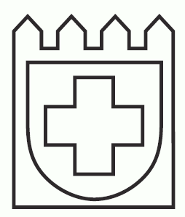 | UNIVERZITNÁ NEMOCNICA BRATISLAVA  Pažítková 4, 821 01 Bratislava  Pracovisko: Nemocnica Staré Mesto, Mickiewiczova 13, 813 69 Bratislava
Ústav lekárskej biológie, genetiky a klinickej genetiky LFUK a UNB
Oddelenie molekulovej a biochemickej genetiky – expertízne pracovisko pre zriedkavé choroby
cgd@sm.unb.sk, tel. 02/57290 192

Sprievodný list k molekulárno – genetickému vyšetreniu fibrinogénových porúch
Adresa odosielajúceho pracoviska, tel. č.

Pečiatka, kód a podpis lekára
Meno a priezvisko

Dátum narodenia Pohlavie □ muž □ žena
Rodné číslo Materiál
Dátum a čas odberu

Zdravotná poisťovňa (kód) Diagnóza (MKCH)

Poznámka lekára
Klinický obraz:

Hodnota Fbg-Ag: Fbg-aktivita: Fbg degradačné produkty:
D-dimér: Euglobulinová lýza:

Rodokmeň:

I.

II.

III.

IV.

Podpis, kód a pečiatka klinického genetika
Materiál zaslaný na vyšetrenie: plná krv, odber ako na krvný obraz (do EDTA minim. 1 ml)
Požiadavka na vyšetrenie ostatných členov rodiny:
Meno Rodné číslo Kód poisťovne Identifikačné číslo v rodokmeni
1.
2.
3.
4.
5.
U každého vyšetrovaného člena rodiny požadujeme vyplnenú samostatnú žiadanku. Uvedený zoznam slúži len pre lepšiu orientáciu.

